
2015年招收攻读硕士学位研究生入学考试试题（B卷）
********************************************************************************************
学科、专业名称：力学、结构工程
研究方向：

考试科目名称：材料力学（819)
考生注意：所有答案必须写在答题纸（卷）上，写在本试题上一律不给分。
一、单项选择题（共8小题，每小题2分，共16分）
1． 下列结论中哪些是正确的?
(1)杆件的某个横截面上，若轴力N为正(即为拉力),则各点的正应力也均为正(即均为拉应力)．
(2)杆件的某个横截面上，若各点的正应力均为正，则轴力N也必为正．
(3)杆件的某个横截面上,若轴力N不为零,则各点的正应力均不为零．
(4)杆件的某个横截面上，若各点的正应力均不为零．则轴力N也必定不为零．
A、(1)． B、 (2)． C、(3),(4)． D、 全对．

2.设一阶梯形杆的轴力沿杆轴是变化的，则在发生破坏的截面上__________。
A、外力一定最大，且面积一定最小
B、轴力一定最大，且面积一定最小
C、轴力不一定最大，但面积一定最小
D、轴力与面积之比一定最大

3.图1示刚梁AB 由长度和横截面面积相等的刚杆1和铝杆2支承。在载荷P作用下，欲使刚梁平行下移，则载荷P的作用点应____________。
A、靠近A端 B、靠近B 端 C、在AB梁的中点 D、任意点
P
1
A
2
B
图 1
4.一圆截面轴向拉、压杆，若其直径增加一倍，则抗拉________。
A、强度和刚度分别是原来的2倍、4倍
B、强度和刚度分别是原来的4倍、2倍
C、强度和刚度均是原来的2倍
D、强度和刚度均是原来的4倍

5. 低碳钢的两种破坏方式如图2（a)、(b)所示。其中_______________
A、（a）为拉伸破坏，(b)为扭转破坏 B、(a)、(b)均为拉伸破坏
C、（a）为扭转破坏，(b)为拉伸破坏 D、(a)、(b)均为扭转破坏
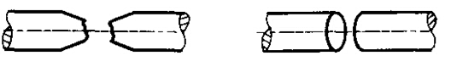
图2（a） (b)
6. 铸铁的强度指标为________。
A、 B、 C、和 D、，和
7. 若将P力从B截面平移至C截面（如图3所示），则只有_________不改变。
A、每个截面上的轴力 B、每个截面上的应力
C、杆的总变形 D、杆左端的约束反力

8. 插销穿过水平放置的平板上的圆孔（图4所示），在其下端受有一拉力P。该插销的剪切面面积和挤压面积分别等于__________。
A、 B、
C、 D、
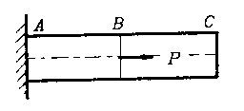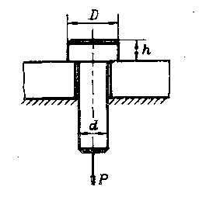
图 3 图 4

二、判断是非，在后面的括号填上“对”或“错”（共8小题，每小题1分，共8分）

- 材料力学主要研究杆件受力后变形与破坏的规律。（ ）
- 只要满足线弹性条件（力与变形关系服从虎克定律），就可以应用挠曲线的近似微分方程。 （ )
3. 平面弯曲梁的挠曲线必定是一条与外力作用面重合或平行的平面曲线。 （ ）
- 承受斜弯曲的杆件，其中性轴必然通过横截面的形心，而且中性轴上正应力必为零。（ ）
5.在拉伸、弯曲和扭转组合变形圆截面杆的外边界上，各点主应力必然是。（ ）
6. 对于偏心拉伸或偏心压缩杆件，都可以采用限制偏心矩的方法，以达到使全部截面上都不出现拉应力的目的。（ ）
7. 杆系结构的变形能，等于各杆变形能之和。（ ）
8. 若结构和载荷均对称于同一轴，则结构的变形和内力必对称于该对称轴。（ ）

三、填空题（共8小题，每小题2分，共16分）
1. 写出图5所示结构中各杆的变形形式。AB杆：______________，BC杆：______________。
2.如图6示圆杆，材料为铸铁，两端受力偶矩m作用，杆的破坏面应为____________。
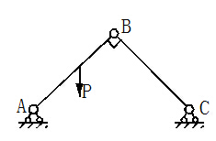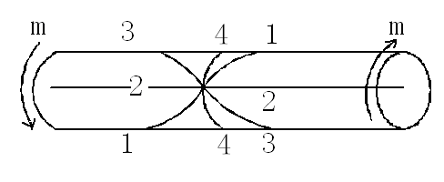
图5 图6
3. 对某种低碳钢材料进行拉伸试验时，测得其弹性模量。若在超过屈服极限后继续拉伸，当试件横截面上的应力时，测得向线应变，然后立即卸载，则试件的轴向塑性(残余)应变为________。
4.图7示受扭圆轴，若使B截面相对于A截面的扭转角，则AC和CB两段长度之比=__________。
5.厚度为的弹簧钢片，弹性模量E=206GPa。若钢片卷成平均直径为D=1.6m的圆环时，其变形仍是弹性，则计算钢片内最大正应力的公式是__________，其_______。
6. 如图8所示的圆截面悬臂梁，受集中力作用。(a)当梁的直径减少一倍而其他条件不变时，其最大弯曲正应力是原来的__________倍，其最大挠度是原来的__________倍；若梁的长度增大一倍，其他条件不变，则其最大弯曲正应力是原来的__________倍，最大挠度是原来的__________倍。
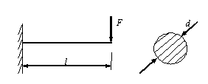
A
C
B
l₁
l₂
5m
2m
3m
图7 图 8
7. 两种应力状态的单元体如图(图中应力单位均为MPa)。按最大剪力应力理论，它们的相当应力分别为：
(a) =____________________，(b) =___________________________，
图9（a） (b)

8.图10示应力圆所表示的应力状态，其中=________；= _________。

图 10
四、简答题(共5小题,每小题6分，共30分)
1. 材料相同、横截面面积相等的钢丝绳和钢杆，试问为什么钢丝绳要比钢秆柔软得多？

2. 提高梁的抗弯强度（正应力强度）的主要措施有哪些？

3. 简述杆件的主要变形形式，及每种变形形式的受力特点。

4. 与静定结构相比，超静定结构具有哪些重要性质？

5. 试写出图11所示受力杆件的边界条件和连续条件。
图 11

五、综合计算题(共4小题,每题20分，共80分)
1．平面应力状态如图12所示，试求任意斜截面上合应力与其作用面法线所夹角度的最大值。
2. 正方形截面杆一端固定，另一端自由，中间部分开有切槽。杆自由端受有平行于杆轴线的纵向力,若已知=1kN，杆各部分尺寸示于图13中。试求杆内横截面上的最大正应力，并指出其作用位置。

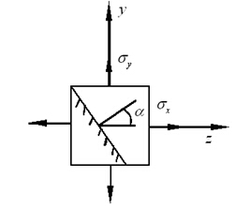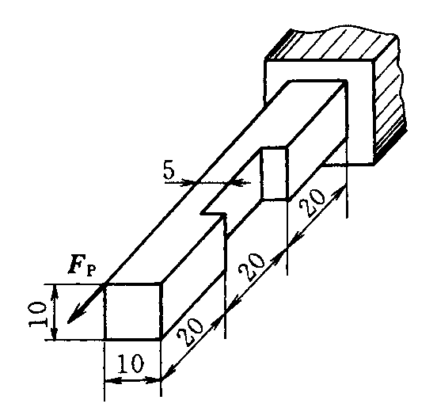
图12 图13
3. 图示超静定刚架受力如图 14所示，抗弯刚度EI为已知，不计轴力和剪力对变形的影响，求：
（1）A、B支座处的反力；
（2）作刚架的弯矩图。
图14
4.图示T型截面外伸梁受载如图15所示，材料的=40MPa, =100MPa, 截面的=13.9cm ，=4030cm ，（1）试画出梁的剪力图和弯矩图；（2）校核梁的正应力强度。
图 15

